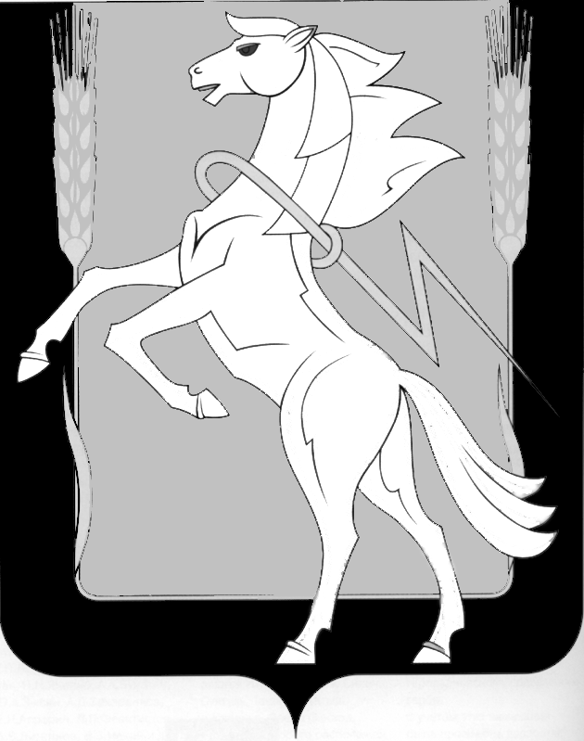
СОВЕТ ДЕПУТАТОВ РОЩИНСКОГО СЕЛЬСКОГО ПОСЕЛЕНИЯ СОСНОВСКОГО МУНИЦИПАЛЬНОГО РАЙОНА
ЧЕТВЕРТОГО СОЗЫВА

Р Е Ш Е Н И Е
от 29 августа 2024 года № 265
п. Рощино

О внесении изменений
в Решение от 26.11.2015г. № 55
«О введении налога на имущество физических лиц»

В соответствии с Федеральным законом от 12.07.2024 № 176-ФЗ «О внесении изменений в части первую и вторую Налогового кодекса Российской Федерации, отдельные законодательные акты Российской Федерации и признании утратившими силу отдельных положений законодательных актов Российской Федерации» и руководствуясь Федеральным законом от 06.10.2003 № 131-ФЗ «Об общих принципах организации местного самоуправления в Российской Федерации» Совет депутатов Рощинского сельского поселения четвертого созыва

РЕШАЕТ:

1. Внести в п. 2 п.п. 8 внести следующие изменения: «Объекты налогообложения, кадастровая стоимость каждого из которых превышает 300 миллионов рублей – ставка налога 2,5%,».
Ранее установленную ставку налога 2% считать недействительной с 1 января 2025 года.
2. Настоящее решение подлежит официальному опубликованию в газете «Сосновская нива» и на официальном сайте администрации Рощинского сельского поселения roshinskoe.eps74.ru в сети Интернет.

3. Настоящее решение вступает в силу с 01.01.2025 года, но не ранее чем по истечении одного месяца со дня его официального опубликования.

Глава Рощинского Председатель Совета депутатов
сельского поселения Рощинского сельского поселения

____________ Е.В. Шульгина _________С.Ю. Волосникова

